ПРОГРАММА И МЕТОДИКА КОМПЛЕКСНЫХ ИСПЫТАНИЙ

**«Планировщик выполнения заказов для производственных систем»**

2016 г.

Оглавление

1. Объект испытаний 3

2. Цель испытаний 3

3. Организация проведения испытаний 3

4. Требования к программному обеспечению 3

5. Требования к программной документации 3

6. Средства и порядок испытаний 3

7. Методика испытаний 3

7.1 Предварительные действия 4

7.2 Построение расписания с помощью консольной программы «построитель расписания» 4

7.3 Проверка построенного расписания с помощью консольной программы «анализатор» 5

7.4 Построение и отображение производственного расписания в оконной программе «визуализатор» 7

8. Отчетность 9

9. Перечень ссылочных документов 9

Настоящая программа и методика приемочных испытаний определяет порядок проведения комплексных испытаний программного инструмента построения расписаний, разработанных согласно техническому заданию.

# **Объект испытаний**

Испытанию подлежит программный инструмент построения расписаний.

# **Цель испытаний**

Испытания проводятся с целью проверки программного комплекса «Планировщик выполнения заказов для производственных систем» на соответствие требованиям технического задания для построения расписания работы оборудований (станков) для выполнения некоторого заказа.

# Организация проведения испытаний

Испытания проводятся силами и средствами ННГУ. Научным руководителем проекта является доцент кафедры ИАНИ Старостин Н.В.

# Требования к программному обеспечению

Испытания проводятся в соответствии с пунктами методики испытаний приведенными в табл. 1.

|  |  |  |  |
| --- | --- | --- | --- |
| Наименование проверки | | Пункт ТЗ | Пункт методики |
| Функции ПК «Планировщик выполнения заказов для производственных систем» | Построение расписания | 3.2 | 7.2 |
| Проверка построенного расписания с помощью анализатора на наличие ошибок | 3.3 | 7.3 |
| Графическое отображение построенного расписания | 3.4 | 7.4 |

Таблица 1

# Требования к программной документации

Программная документация ПК «Планировщик выполнения заказов для производственных систем» включает в себя: Техническое задание, Сценарий работы системы, Руководство пользователя. Методы испытаний включают в себя процедуры проверок каждого из пунктов раздела «Состав и порядок испытаний».

# Средства и порядок испытаний

Программные средства испытаний ПК «Планировщик выполнения заказов для производственных систем» включают в себя:

* Процессор архитектуры x86 или amd64, с частотой не менее 2ГГц;
* Оперативную память объемом не менее 2 ГБ;
* Операционную систему Windows 7 и выше;
* .NET Framework 3.5 или новее.
* Тестовые файлы в формате xml (см. Приложение 1-8 Технического Задания)

# Методика испытаний

В данном пункте описывается схема тестирования функционала согласно требованиям, указанным в ТЗ.

## Предварительные действия

Перед началом испытаний необходимо скопировать предварительно скомпилированный проект на диск «C».

## Построение расписания с помощью консольной программы «Построитель расписания»

1. Запустить командную строку Windows.

Результат:

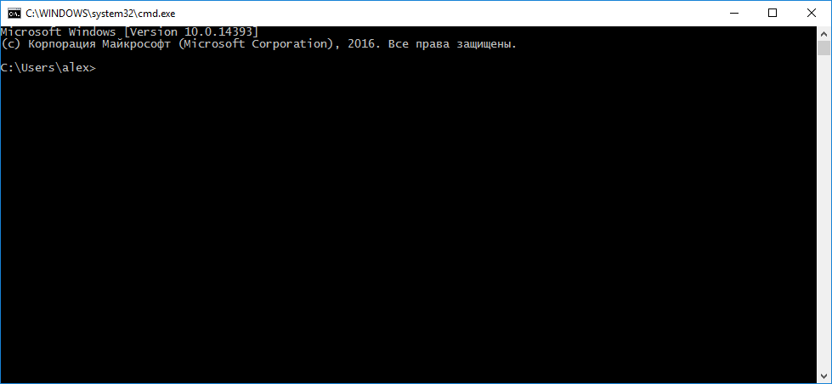

1. Перейти в директорию «c:\SchedulerTask\Project\SchedulerTask-2.0\BuilderConsole\bin\Debug\».

Результат:

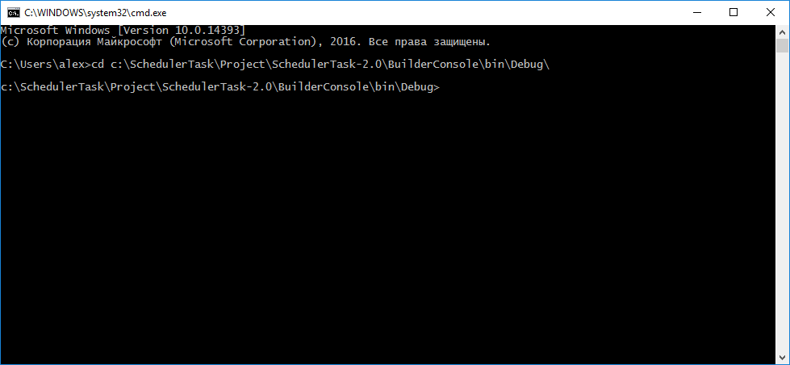

1. Выполнить команду:

«BuilderConsole.exe c:\SchedulerTask\Project\SchedulerTask-2.0\TestData\TestDataBuilder\test1\ c:\SchedulerTask\Project\SchedulerTask-2.0\TestData\TestDataBuilder\test1\»

Результат:

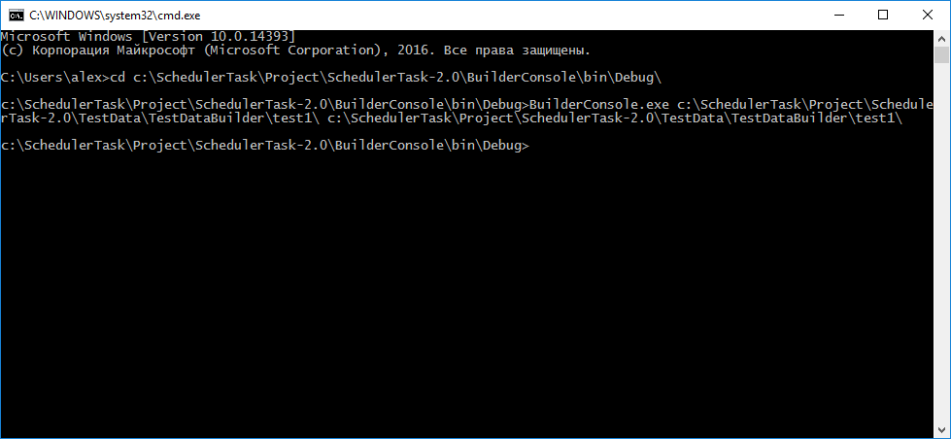

А также в директории «c:\SchedulerTask\Project\SchedulerTask-2.0\TestData\TestDataBuilder\test1\» должен появиться файл с именем «tech+solution.xml» и следующим содержимым:

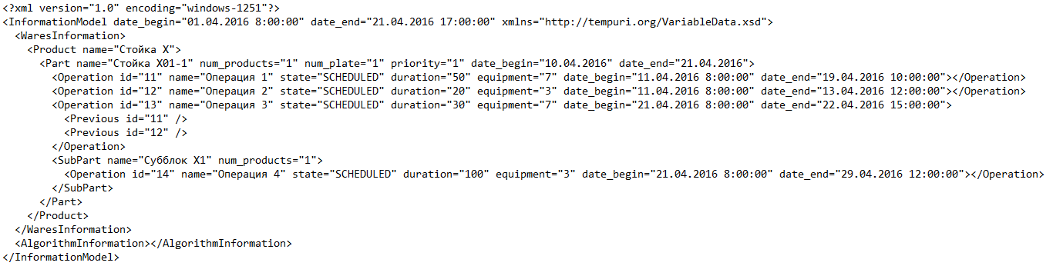

Результат испытания считается отрицательным, если выходной файл не совпадает структурно с ожидаемым результатом.

## Проверка построенного расписания с помощью консольной программы «Анализатор»

1. Запустить командную строку Windows.

Результат:



1. Перейти в директорию «c:\SchedulerTask\Project\SchedulerTask-2.0\DebuggerConsole\bin\Debug\».

Результат:

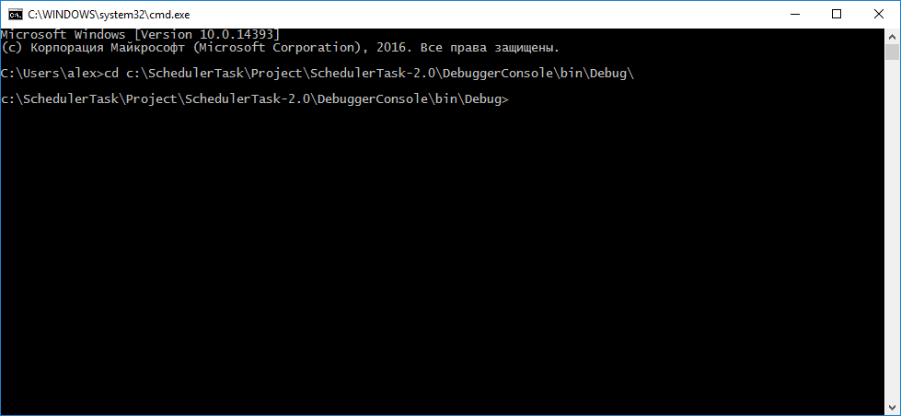

1. Выполнить команду:

«DebuggerConsole.exe c:\SchedulerTask\Project\SchedulerTask-2.0\TestData\TestDataBuilder\test1\ c:\SchedulerTask\Project\SchedulerTask-2.0\TestData\TestDataBuilder\test1\»

Результат:

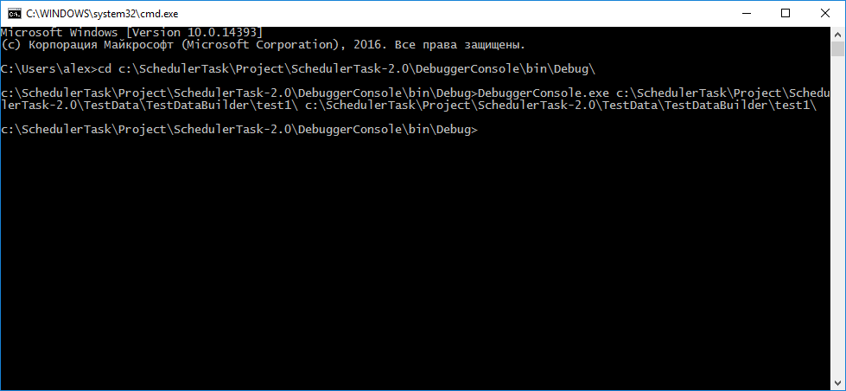

А также в директории «c:\SchedulerTask\Project\SchedulerTask-2.0\TestData\TestDataBuilder\test1\» должен появиться файл с именем «exceptions.xml» и следующим содержимым:

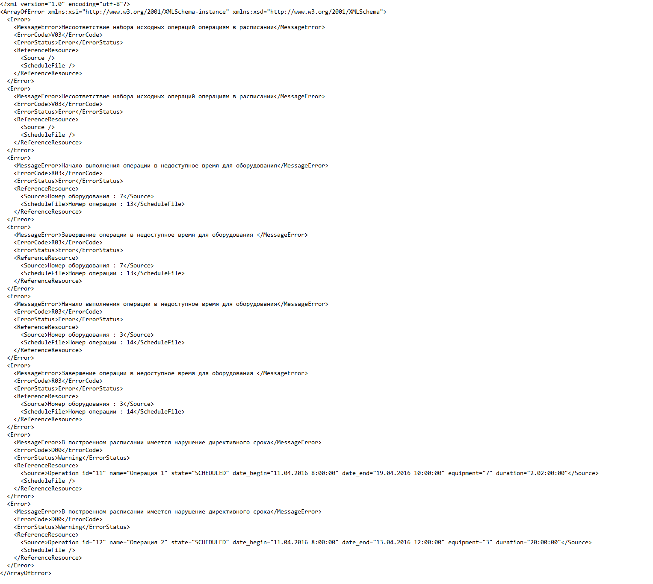

Результат испытания считается отрицательным, если выходной файл не совпадает структурно с ожидаемым результатом.

## Построение и отображение производственного расписания в оконной программе «Визуализатор»

1. Открыть проводник Windows
2. Перейти в директорию «c:\SchedulerTask\Project\SchedulerTask-2.0\SchedulerTask-2.0\bin\Debug\»

Результат:

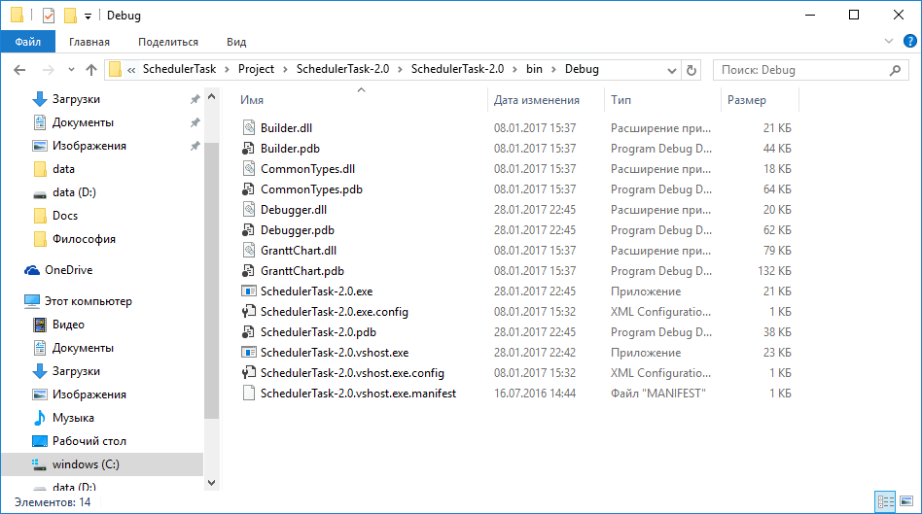

1. Запустить программу «SchedulerTask-2.0.exe»

Результат:

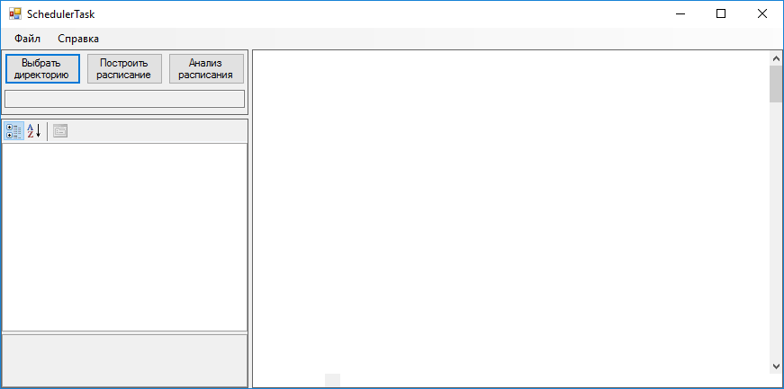

1. Нажать кнопку «Выбрать директорию»

В открывшемся окне перейти по пути «c:\SchedulerTask\Project\SchedulerTask-2.0\TestData\TestDataBuilder\», выбрать папку «test1», нажать «OK»

1. Нажать кнопку «Построить расписание»

Результат:

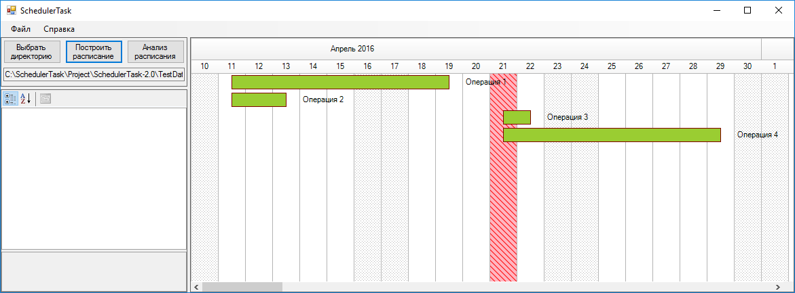

1. Выполнить клик на зелёном поле с названием «Операция 1»

Результат:

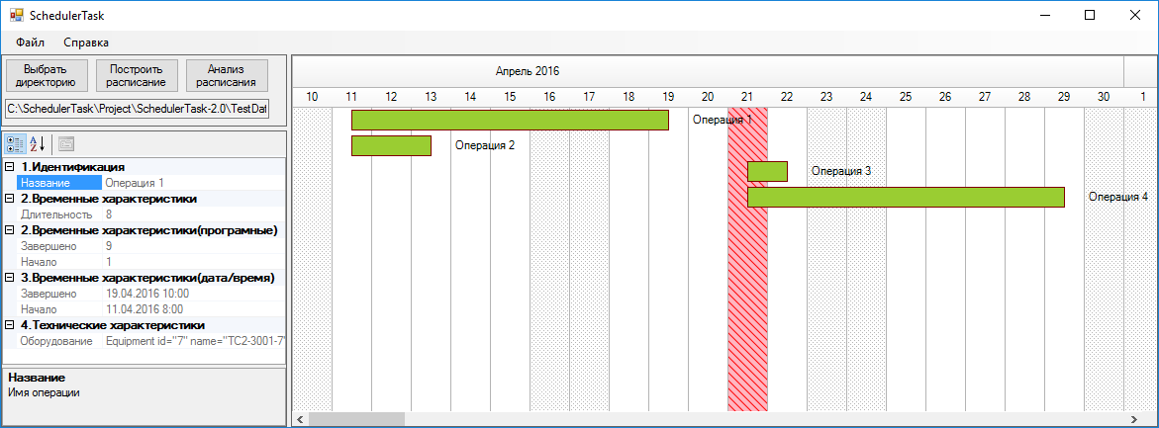

1. Нажать кнопку «Анализ расписания»

Результат:

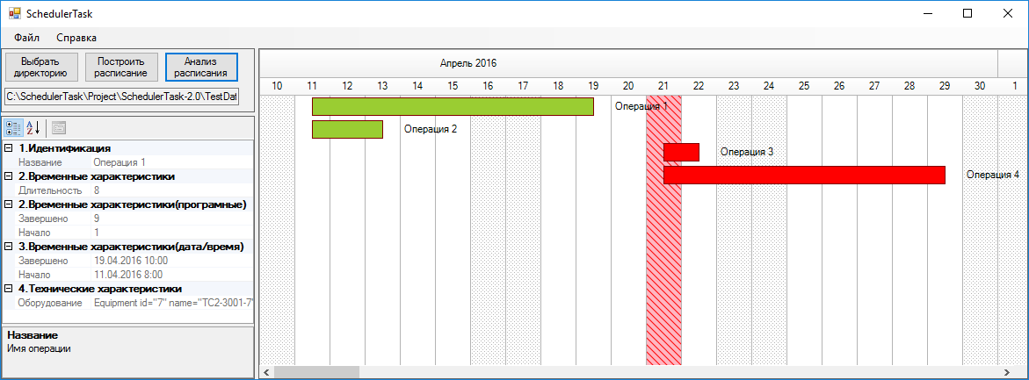

Результат испытания считается положительным, если результат действий пользователя соответствует приведённым выше скриншотам.

# Отчетность

По всем видам испытаний оформляется протокол испытаний, который подписывается членами комиссии, проводившими испытания.

Протокол испытаний утверждается председателем комиссии.

# Перечень ссылочных документов

1. ТЗ на научно-исследовательскую работу «Планировщик выполнения заказов для производственных систем».
2. ПК «Планировщик выполнения заказов для производственных систем».